МЕТОДИЧЕСКИЕ РЕКОМЕНДАЦИИ К ПРОЕКТУ
«ФРУКТОВАЯ ИСТОРИЯ МАШИ И МИШКИ»

Автор проекта Трущенко С.Ю. старший воспитатель высшей квалификационной категории ГБДОУ №8 общеразвивающего вида с приоритетным осуществлением деятельности по физическому развитию детей Пушкинского района Санкт-Петербурга
Возраст детей. Проект рекомендован к использованию в работе с детьми старшего дошкольного возраста 5-7 лет.
Проект состоит из 24 страниц.
Цель: развитие интеллектуальных и творческих способностей детей в игровой деятельности; актуализация и систематизация знаний детей по теме «Фрукты».
Интеграция образовательных областей: Познавательное развитие, речевое развитие, художественно-эстетическое развитие, социально-коммуникативное и физическое развитие.
Все задания проекта можно узнать «потянув» за мелкие предметы в уголках страницы.
На всех страницах имеются гиперссылки на следующую страницу (яблоко в правом нижнем углу) и на предыдущую страницу - оранжевая стрелка в левом нижнем углу.
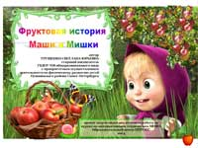
1 страница – ТИТУЛЬНЫЙ ЛИСТ
проекта «Фруктовая история Маши и Мишки». Гиперссылка на Образовательный центр ИНТОКС
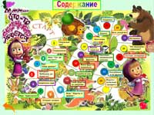
2 страница – СОДЕРЖАНИЕ ПРОЕКТА в виде игрового поля, каждый кружок - гиперссылка на соответствующую страницу проекта.

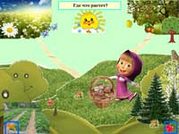
3 страница - ИГРА «ЧТО ГДЕ РАСТЕТ?»
Цель: актуализировать знания детей о природных сообществах: ЛУГ, ЛЕС, ОГОРОД И САД, представления о том, что где растет. (Маша посещая природное сообщество, собирает в корзинку, что там растет: в лесу – грибы, в огороде – овощи, на лугу – цветы, в саду – фрукты).

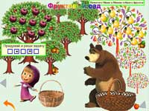
4 страница – «ФРУКТОВЫЙ САД».
Цель: закрепить знания детей о фруктовых деревьях. Упражнять в прямом и обратном счете предметов: яблок, груш, насекомых, умении составлять и решать простые арифметические задачи. Закрепить правило ОБЖ при встрече с жалящими насекомыми.
Физкультпауза:
На носочки поднимусь и до ветки дотянусь. (Встать на цыпочки, поднять руки вверх)
Веточку нагну – грушу сочную сорву. (Опустить руки, сделать кистями хватательные движения)
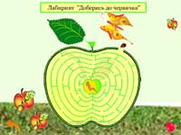
5 страница – ЛАБИРИНТ «ДОБЕРИСЬ ДО ЧЕРВЯЧКА».
Цель: развитие зрительно-моторной координации. Закрепление правила ОБЖ – не подбирай упавшие с дерева яблоки, скорее всего они червивые.

6 страница – ЗАЩИТНИКИ САДА.
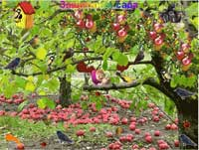
Цель: актуализация знаний детей о вредителях фруктовых деревьев (гусеницах, личинках насекомых и др.) и способах их защиты (привлечение в сад птиц и полезных насекомых). Воспитывать бережное отношение к объектам природы. Упражнять детей в узнавании птиц, их счете и ориентировке в пространстве.

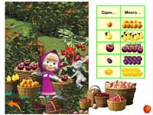
7 страница – «ОДИН – МНОГО».
Цель: формирование грамматического стоя речи, согласование числительных и существительных женского, мужского и среднего рода (одно яблоко, один абрикос, одна груша) и образование Родительного падежа множественного числа (много яблок, много лимонов…)

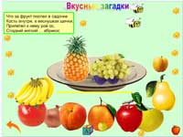
8 страница – ВКУСНЫЕ ЗАГАДКИ.
Цель: развивать логическое мышление, закреплять умение отгадывать загадки о фруктах, находить отгадку среди других предметов, выкладывая на блюдо.
Закреплять навыки звукового анализа слов, выбирая фрукты на букву А.

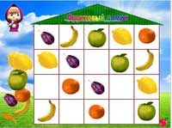
9 – ПОСЕЛИ ФРУКТЫ В ДОМИК.
Цель: развивать логическое мышление, умение определить недостающие фрукты и добавить на каждый этаж домика.

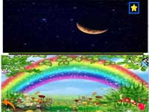
10 страница – ИГРА «ДЕНЬ-НОЧЬ» (УЗНАЙ ПО СИЛУЭТУ).
Цель: учить определять фрукты только по форме, учить делать умозаключения о различии восприятии предметов днем и ночью. Развивать зрительно-моторную координацию при соединении фрукта с его силуэтом при помощи маркера.

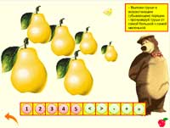
11 страница - ИГРА «СОСТАВЬ СЕРИЙНЫЙ РЯД».
Цель: упражнять детей в составлении серийного ряда предметов в порядке убывания или возрастания. Усложненный вариант: поставить цифры на груши, начиная от самой большой в порядке убывания, не располагая их в ряд.

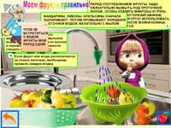
12 страница – МОЕМ ФРУКТЫ ПРАВИЛЬНО!
Цель: закрепление знаний детей о гигиенических правилах мытья фруктов перед едой: 1- перед едой фрукты надо обязательно вымыть под проточной водой, чтобы удалить микробы и грязь. Чтобы уменьшить потери витаминов, мыть фрукты надо быстро и сразу использовать в пищу, поскольку кожица многих плодов повреждается; 2 – мандарины, лимоны, апельсины сначала ошпаривают кипятком, потом промывают проточной холодной водой, желательно с мылом; 3 – импортные плоды надо мыть щеточкой, желательно в мыльной воде, чтобы не полакомиться воском и парафином, или по возможности счищать верхние слои ножом; 4 – если фрукт или ягоды располагаются на тонких веточках, необходимо промыть каждую ягодку.
Понимание и объяснение выражения «Чтоб не встретится с бедой, фрукты мой перед едой!»

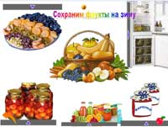
13 страница - СОХРАНИМ ФРУКТЫ НА ЗИМУ.
Цель: закрепить знания детей о способах переработки фруктов на зиму: сушка, заморозка, консервация компотов, приготовление соков, джемов и варенья. Знакомство с образованием новых слов сухофруктов: курага, урюк, изюм, чернослив.
Открывая шторки поочередно, беседуем о способах переработки фруктов в домашних и промышленных условиях.

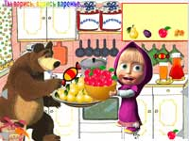
14 страница – ТЫ ВАРИСЬ, МОЁ ВАРЕНЬЕ…
Цель: закрепление знаний детей об исконно русском продукте – варенье. Упражнять в образовании прилагательных разного рода: варенье какое? (яблочное, сливовое, абрикосовое…), компот какой? (яблочный, сливовый, абрикосовый), начинка какая? (яблочная, сливовая, абрикосовая…). Музыкальный файл» Варись варенье»

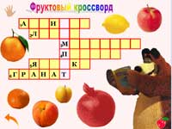
15 страница – КРОССВОРД.
Цель: развитие внимания, логического мышления, умение решать кроссворды, опираясь на картинки и первую открытую букву в слове.
Помогая Мишке разгадать кроссворд, дети узнают любимое блюдо Мишки из фруктов, прочитав его по вертикали.

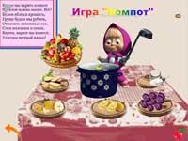
16 страница – ИГРА «КОМПОТ».
Цель: упражнять детей в согласовании речи и движений, из серии расскажи стихи руками, развитие чувства ритма. Закрепление правила ОБЖ: запрещение пользования детьми острым кухонным ножом. Чистить и резать фрукты должны только взрослые.

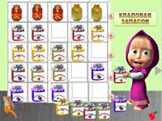
17 страница КЛАДОВАЯ ЗАПАСОВ.
Цель: совершенствовать умение детей в классификации банок по видам варенья и компота по полкам. Развитие внимания и мышления, ориентировки в пространстве.

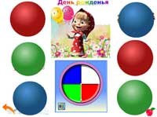
18 страница – ДЕНЬ РОЖДЕНЬЯ МАШИ. ФРУКТОВАЯ ВЕЧЕРИНКА. Цель: расширение знаний об ассортименте продуктов из фруктов. Закрепление названий блюд и новых продуктов питания, развитие связной речи.

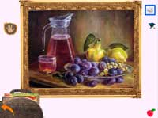
19 страница – НАТЮРМОРТ.
Цель: воспитание эстетического восприятия детей, визуальной культуры при рассматривании картин. Актуализация знания детей о жанре живописи – натюрморте. Развитие зрительного внимания и памяти, умение составлять целое из частей (4 и 9). Звуковой файл – песня Гладкова о натюрморте.
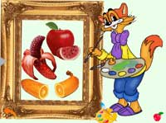
20 страница – «ЧТО ПЕРЕПУТАЛ ХУДОЖНИК?
Цель: развитие зрительного внимания у детей, логического мышления, доказательной связной речи.

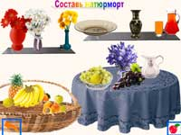
21 страница – Игра «СОСТАВЬ НАТЮРМОРТ».
Цель: закреплять умения детей составлять композицию их фруктов, предметов посуды и цветов, приветствовать вариативность, творчество, цветовое решение.

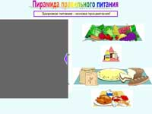
22 страница «ПИРАМИДА ПРАВИЛЬНОГО ПИТАНИЯ».
Цель: формирование понятия здорового образа жизни, важности питания для здоровья человека и его правильных компонентах. Упражнять детей в составлении пирамиды.

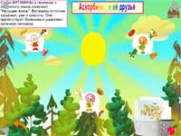
23 страница – ИГРА - ПАЗЛЫ «АСКОРБИНКА И ЕЁ ДРУЗЬЯ». Цель: закреплять знания детей о витаминах, об их значении. Упражнять детей в умении составлять картинки из пазлов, путем подбора картинок, развитие зрительно-моторной координации.
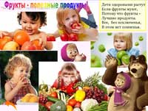
24 страница – «ФРУКТЫ – ЗДОРОВЫЕ ПРОДУКТЫ!»
Цель: формирование активной жизненной позиции, здорового образа жизни у дошкольников на положительных примерах. Упражнение в составлении рассказов из личного опыта.

